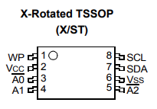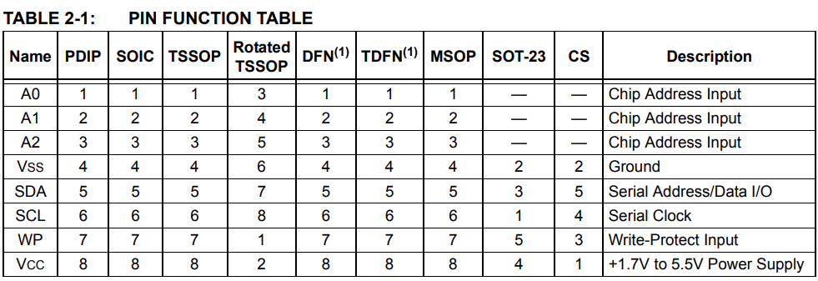

План минимум на 27.08:
- Библиотека для i2c в базовом исполнении
- Реализовать прием-передачу на uart

План максимум:
- План минимум
- Библиотека для 24LC64 на базовой реализации i2c
- Считать данные с памяти и вывести в окно порта
- Переделать функции библиотеки i2c с блокирующих на неблокирующие

Библиотека для i2c

Лучше сразу строить ее по принципу HAL: все параметры периферии хранятся в структуре, а функции работают с указателем на эту структуру.

Определяем, что должно быть настраиваемым

Сейчас жестко зашиты параметра i2c:

I2C1
PB8
PB9
0x10320309

Для универсальной библиотеки нужно вынести:

- экземпляр I2C (I2C1, I2C2)
- скорость (TIMINGR)
- выводы SDA/SCL
- альтернативную функцию выводов

Создаем структуру дескриптора

Минимальный вариант:

typedef struct
{
I2C_TypeDef *Instance;
uint32_t Timing;
} I2C_Handle_t;

Что такое I2C_Typedef

Если открыть CMSIS для STM32G0, то можно увидеть примерно такое:
typedef struct
{
__IO uint32_t CR1;
__IO uint32_t CR2;
__IO uint32_t OAR1;
...
} I2C_TypeDef;

То есть I2C_TypeDef это просто описание регистров периферии I2C.
Фактически это модель блока:

struct I2C
{
uint32_t CR1;
uint32_t CR2;
uint32_t OAR1;
...
};

Что такое I2C1

А вот дальше в заголовочном файле есть:

#define I2C1 ((I2C_TypeDef *) I2C1_BASE)

То есть I2C1 это уже указатель на структуру регистров, расположенную по адресу периферии.
Поэтому запись I2C1->CR1 |= I2C_CR1_PE на самом деле означает (адрес условный) :

((I2C_TypeDef *)0x40005400)->CR1 |= ...

Поле Instance означает "экземпляр аппаратного блока, с которым связан этот дескриптор".

Использование:

I2C_Handle_t hi2c1 =*{
.Instance = I2C1,
.Timin* = 0x10320309
};

Но скоро выяснится, что функция инициализации не знает какие ножки настраивать.
Поэтому расширяем.

typedef struct
{
I2C_TypeDef *Instance;

GPIO_TypeDef *SCL_Port;
Uint8_t SCL_Pin;
uint8_t SCL_AF;

GPIO_TypeDef *SDA_Port;
Uint8_t SDA_Pin;
uint8_t SDA_AF;

uint32_t Timing;

} I2C_Handle_t;

Создаем объект

Текущий вариант:

I2C_Handle_t hi2c1 =
{
.Instance = I2C1,

.SCL_Port = GPIOB,
.SCL_Pin = 8,
.SCL_AF = 6,

.SDA_Port = GPIOB,
.SDA_Pin = 9,
.SDA_AF = 6,

.Timing = 0x10320309
};

Теперь библиотека ничего не знает про PB8/PB9. Она берет настройки из структуры.

Делаем универсальный GPIO Init

Вместо:

GPIOB->MODER &= ~GPIO_MODER_MODE8;
GPIOB->MODER |= GPIO_MODER_MODE8_1;

делаем функцию:

static void GPIO_ConfigAF(
GPIO_TypeDef *port,
uint8_t pin,
uint8_t af)
{
port->MODER &= ~(3U << (pin * 2));
port->MODER |= (2U << (pin * 2));

port->OTYPER |= (1U << pin);

port->OSPEEDR &= ~(3U << (pin * 2));
port->OSPEEDR |= (3U << (pin * 2));

if (pin < 8)
{
port->AFR[0] &= ~(0xF << (pin * 4));
port->AFR[0] |= (af << (pin * 4));
}
else
{
port->AFR[1] &= ~(0xF << ((pin - 8) * 4));
port->AFR[1] |= (af << ((pin - 8) * 4));
}
}

Теперь настройка любого вывода выглядит так:

GPIO_ConfigAF(GPIOB, 8, 6);
GPIO_ConfigAF(GPIOB, 9, 6);

Тактирование GPIO

Тут возникает проблема. Если пользователь указал GPIOA, GPIOB, то библиотека должна сама включить тактирование. Можно сделать вспомогательную функцию:

static void GPIO_EnableClock(GPIO_TypeDef *port)
{
if (port == GPIOA)
RCC->IOPENR |= RCC_IOPENR_GPIOAEN;

else if (port == GPIOB)
RCC->IOPENR |= RCC_IOPENR_GPIOBEN;

else if (port == GPIOC)
RCC->IOPENR |= RCC_IOPENR_GPIOCEN;
}

Тактирование I2C

То же самое:

static void I2C_EnableClock(I2C_TypeDef *i2c)
{
if (i2c == I2C1)
RCC->APBENR1 |= RCC_APBENR1_I2C1EN;

else if (i2c == I2C2)
RCC->APBENR1 |= RCC_APBENR1_I2C2EN;
}

Пишем универсальный Init

void I2C_Init(I2C_Handle_t *hi2c)
{
GPIO_EnableClock(hi2c->SCL_Port);
GPIO_EnableClock(hi2c->SDA_Port);

I2C_EnableClock(hi2c->Instance);

GPIO_ConfigAF(
hi2c->SCL_Port,
hi2c->SCL_Pin,
hi2c->SCL_AF);

GPIO_ConfigAF(
hi2c->SDA_Port,
hi2c->SDA_Pin,
hi2c->SDA_AF);

hi2c->Instance->CR1 &= ~I2C_CR1_PE;

hi2c->Instance->TIMINGR = hi2c->Timing;

hi2c->Instance->CR1 |= I2C_CR1_PE;
}

Все функции делаем через Handle

Вместо:

void I2C_WriteReg(...)
{
I2C1->CR2 = ...
}

Пишем:

void I2C_WriteReg(
I2C_Handle_t *hi2c,
uint8_t addr,
uint8_t reg,
uint8_t data)
{
hi2c->Instance->CR2 = ...
}

Теперь один и тот же код работает и с I2C1, и с I2C2.

Использование

I2C_Handle_t hi2c1 =
{
.Instance = I2C1,

.SCL_Port = GPIOB,
.SCL_Pin = 8,
.SCL_AF = 6,

.SDA_Port = GPIOB,
.SDA_Pin = 9,
.SDA_AF = 6,

.Timing = 0x10320309
};

I2C_Init(&hi2c1);

Пример чтения регистра

uint8_t chip_id;

chip_id = I2C_ReadReg(
&hi2c1,
BMP280_ADDR,
BMP280_CHIP_ID);

